# Chapitre 4 – Taxinomie bactérienne

C’est la science de la classification. Elle suppose une classification des microorganismes, leur identification et une nomenclature pour les positionner dans cette classification.

On définit la phylogénie comme étant la science de l’évolution. Elle suppose une filiation dans le temps entre une population microbienne/bactérie et une autre bactérie/population bactérienne. Elle renvoie à un cycle évolutif.

Une classification phylogénique repose sur une notion de filiation.

On attribue une identité aux bactéries et cette identification revient à positionner un microorganisme dans une catégorie sur la base de caractères communs.

La classification revient à donner à un microorganisme un nom de genre et un nom d’espèce. On parle de classification binomiale.

**RECOFGE**

**Espèce** = groupe de base

**Sous**-**espèce**  = catégorie qui diffère du groupe de base par un ou plusieurs caractères.

**Souche** = population microbienne descendant d’un organisme unique. Une population est constituée d’un ensemble de souches. Une communauté est constituée d’un ensemble de populations.

**Sérovar =** C'est le nom donné à la variété sérologique correspondant à une espèce (bactérie, virus.) et la manière de nommer les subdivisions [taxonomiques](http://fr.wikipedia.org/wiki/Taxon) (de classement) de [micro-organismes](http://fr.wikipedia.org/wiki/Micro-organisme) sur la base des caractéristiques de leur antigène ou protéines.

**Nomenclature scientifique =** Nom de genre représenté avec majuscule et présenté en italique. Nom d’espèce en minuscule et italique. Elle permet de trier les microorganismes sur une base universelle.

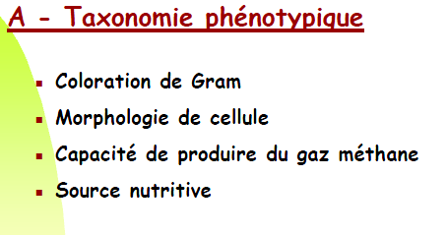

Coloration de Gram = analyse en trois coups :

* Morphologie de la cellule
* Arrangement des cellules les unes par rapport aux autres